Lernfeld 1: Güter annehmen und kontrollieren 1. Ausbildungsjahr
Zeitrichtwert: 80 Stunden
Zielformulierung:

Mögliche Sprachhandlungen (Texte lesen und analysieren, Texte verfassen, mündlich und schriftlich kommunizieren werden) sollten im Vorfeld durch die Lehrkraft/im Bildungsgang identifiziert werden. Das vorliegende Beispiel erhebt keinen Anspruch auf Vollständigkeit.
Die Schülerinnen und Schüler verschaffen sich einen Überblick über die Lager- und Transportbereiche und ordnen die eigenen Arbeitsbereiche in den betrieblichen Ablauf ein.

Die Schülerinnen und Schüler kennen die Arbeitsabläufe im Wareneingang. Sie führen entsprechende Belegprüfungen durch und kontrollieren die eingehenden Packstücke. Sie dokumentieren den ordnungsgemäßen Empfang. Bei auftretenden Leistungsstörungen setzen sie sich mit dem Frachtführer verantwortungsbewusst und zielgerichtet auseinander und leiten sachgerechte Maßnahmen ein. Dabei unterscheiden sie zwischen Transport- und Sachschäden.

Die Schülerinnen und Schüler entladen unter Einsatz entsprechender Arbeitsmittel nach handelsrechtlichen und vertraglichen Regelungen und wählen einen geeigneten Platz für die eingehende Ware aus. Dabei beachten sie Sicherheitsvorschriften. Sie gehen mit den empfangenen Verpackungen art- und umweltgerecht um.
Die Schülerinnen und Schüler kontrollieren die Güter quantitativ und qualitativ. Sie verwenden geeignete Belege, Prüfmittel sowie Hilfsmittel und beachten dabei sowohl rechtliche als auch betriebliche Vorgaben. Sie dokumentieren das Ergebnis der Güterkontrolle und veranlassen Maßnahmen zur Mängelbeseitigung.
Sie begreifen die Kontrolle der Güter als wesentlichen Teil der Qualitätssicherung und entwickeln eigene Ideen zur Verbesserung der Abläufe.

Inhalte:

Warenbegleitpapiere
Zuständigkeit bei Entladen des Transportfahrzeuges
Persönliche Schutzausrüstung
Beachtung von Sicherheitskennzeichen
Schadensbeurteilung
Reklamationsfristen
Mängelarten
Separierung
Aufbewahrungspflicht
Tausch von Mehrwegverpackungen
Barcodierungen
Bildungsgang | Fachklassen des dualen Systems: Fachlageristin/Fachlagerist
Fächer | Lagerwirtschaftliche Prozesse/Wirtschafts- und Betriebslehre
Lernfeld | LF1 Güter annehmen und kontrollieren
Lernsituation | xx „Die Warenannahme korrekt durchführen – Checkliste“
Einstiegsszenario (Handlungsrahmen)  In der Blue Design GmbH werden zukünftig neue Auszubildende eingestellt. Der Lagerleiter bittet den Auszubildenden/die Auszubildende, die zurzeit in der Warenannahme eingesetzt ist, ihn bei der Erstellung einer Checkliste „Warenanlieferung“ zu unterstützen. |  | Handlungsprodukt/Lernergebnis  Checkliste „Warenanlieferung“  Hinweise zum Umgang mit mangelhafter Lieferung  Merkblatt für Mitarbeiterinnen/Mitarbeiter  Checkliste „Wortbildung – Komposita“
Wesentliche Kompetenzen  Die Schülerinnen und Schüler …  - kontrollieren eingegangene Ware und führen eine entsprechende Belegprüfung durch.  - dokumentieren den ordnungsgemäßen Wareneingang.  - dokumentieren und kommunizieren fehlerhafte Lieferungen; Mangel in der Menge und Mangel in der Art.  - dokumentieren ihre Arbeitsschritte und bereiten diese zielgruppengerecht auf.  - Gehen fachlich korrekt mit offenen Mängeln um. |  | Konkretisierung der Inhalte  - Durchführung einer Wareneingangskontrolle  - Ergänzung einer Checkliste für die ordnungsgemäße Durchführung der Warenannahme  - Offene und versteckte Mängel  - Mangel in der Menge, Mangel in der Art  - Überprüfen und Anpassen des Mitarbeitermerkblattes  - Übung „Wortbildung – Komposita“
Lern- und Arbeitstechniken
Dokumentation der eigenen Arbeitsschritte, lautes Denke, Wortbildung - Komposita
Unterrichtsmaterialien/Fundstelle
http://www.berufssprache-deutsch.bayern.de/berufsausbildung/fachlageristin-fachlagerist/
Organisatorische Hinweise

Einstiegsszenario (Handlungsrahmen)

Sie arbeiten bei der Blue Design GmbH. Der Verantwortliche für das Lager, Herr Müller, kommt auf Sie zu.

Herr Müller: Ich brauche Ihre Hilfe. Sie sind ja nun schon einige Zeit bei uns und kennen sich gut mit
der Warenannahme aus. Nächste Woche kommen neue Auszubildende und die sollen
darüber informiert werden, wie eine Wareneingangskontrolle durchgeführt wird.
Können Sie mich dabei unterstützen?

Sie: Gerne, wie kann ich Ihnen helfen?

Herr Müller: In der nächsten Stunde kommt der LKW-Fahrer mit einer neuen Lieferung bestellter
Büromaterialien. Führen Sie bitte die Wareneingangskontrolle durch und machen Sie
sich Notizen zu allen wichtigen Arbeitsschritten. Nutzen Sie hierzu auch das Merkblatt
für Mitarbeiterinnen und Mitarbeiter. Vielleicht fallen Ihnen hierzu auch
Verbesserungsvorschläge ein. Notieren Sie sich Fragen zu den
Arbeitsschritten, bei denen Sie noch unsicher sind. Mit Hilfe Ihrer Notizen können wir
uns dann gemeinsam darauf vorbereiten, die neuen Auszubildenden zu informieren.

Sie: Das mache ich gerne.

Materialien zur Lernsituation:
M1a: Informationstext Warenannahme (Checkliste)
M1b: Informationstext Warenannahme (Merkblatt)
M1c: Informationstext Warenannahme (Lautes Denken)
M2: Integrierte Grammatik „Wortbildung“
M3: Vorlage Wareneingangskontrolle
M4: Preisliste
M5: Foto
M6: Aufkleber
M7: Etiketten
M8: Bestellung
M9: Lieferschein
Materialien

M 1a

Checkliste bei der Warenanlieferung

Ist die Lieferung für uns bzw. liegt eine Bestellung vor?
Stimmt die Anzahl der Packstücke mit der Angabe auf dem Frachtbrief/Lieferschien?
Sind äußere Schäden zu erkennen?
ACHTUNG: Offene Mängel müssen immer auf dem Frachtbrief/Lieferschein vermerkt werden und die Fahrerin bzw. der Fahrer muss gegenzeichnen.
ACHTUNG: Eine abweichende Anzahl der Packstücke muss auf dem Frachtbrief/Lieferschein vermerkt werden und von der Frachtführerin bzw. dem Frachtführer gegengezeichnet werden.
M 1b

Merkblatt für Mitarbeiterinnen und Mitarbeiter zur Warenannahme

Unternehmen sind gesetzlich verpflichtet, eingegangene Ware sofort zu prüfen. Offen sichtbare Mängel müssen unverzüglich dem Lieferanten mitgeteilt werden. Geschieht dies nicht, gilt die Ware als angenommen und die Rechte bei mangelhafter Lieferung sind damit erloschen.
nein
nein
nein
ja
ja
Stimmt die Empfängeradresse?
Fahrer liefert Ware an.
Empfangsbestätigung auf Frachtbrief/ Lieferschein unterschreiben
Stimmt die Anzahl der Packstücke?

Ist die Verpackung äußerlich unbeschädigt?
Ware je nach Situation nicht annehmen oder „unter Vorbehalt“, d. h. mit einem entsprechenden Vermerk auf dem Frachtbrief/Lieferschein unterschreiben.
ja
M 1c Lautes Denken

Arbeitsaufträge/Ablauf der Teamarbeit:
- Einer liest einen Textabschnitt vor,
- woraufhin der andere mit Hilfe der Impulsliste (siehe Box rechts „Denkimpulse“) „laut denkt“.
- Dann wird umgekehrt verfahren.

So prüfe ich in Gegenwart der Fahrerin/des Fahrers bei der Warenannahme!
Denkimpulse für
„lautes Denken“:
- Das sagt mir der Text:
„Im Text steht, dass …“
- Daran habe ich gedacht:
„Das erinnert mich an …“
- Das verstehe ich nicht ganz: „Ich habe nicht ganz verstanden, wieso …“ ODER
„Verwirrt hat mich, dass …“
- Das erwarte ich im nächsten Absatz:
„Ich glaube, im nächsten Absatz wird … erklärt.“

Bei einer Warenanlieferung kontrolliere ich in Anwesenheit des Fahrers/der Fahrerin folgende Punkte:
- Ist der Empfänger korrekt?
- Stimmt die Stückzahl der Packstücke/Paletten?
- Gibt es Beschädigungen, welche von außen
erkennbar sind?
Diese Prüfungen erledige ich am Anfang. Denn wenn der LKW bereits abgeladen wurde und ich erst dann feststelle, dass z. B. der Empfänger falsch ist, entsteht ein unnötiger Arbeitsaufwand, den ich vermeiden soll.
- Wenn ich anhand der Kontrollpapiere festgestellt habe, dass der Empfänger falsch ist, informiere ich den Fahrer/die Fahrerin sofort. Ich kann die Ware dann nicht annehmen, da diese nicht für uns bestimmt ist.
- Wenn die Anzahl der Packstücke falsch ist, notiere ich dies auf den Kontrollpapieren.
Beispiel: Auf dem Frachtbrief/Lieferschein steht, dass 15 Paletten geliefert werden. Wenn nur 10 Paletten geliefert wurden, notiere ich auf dem Frachtbrief/Lieferschein: „Es wurden nur 10 Paletten geliefert.“ Der Fahrer/die Fahrerin muss diesen Vermerk leserlich mit Datum, Name und Kennzeichen des LKWs unterschreiben.
- Wenn die Packstücke von außen erkennbar beschädigt sind, muss ich dies auch auf den Kontrollpapieren notieren.
Beispiel: Ist ein Karton auf einer Palette außen eingedrückt, muss ich dies auf dem Frachtbrief/Lieferschein notieren: „Ein Karton ist von außen eingedrückt.“ Der Fahrer/die Fahrerin muss diesen Vermerk leserlich mit Datum, Name und Kennzeichen des LKWs unterschreiben.
- Es gibt 3 verschiedene Kontrollpapiere: Lieferschein, Paketkarte und Frachtbrief. Damit ich diese Papiere kontrollieren kann, benötige ich die Bestellung oder Auftragsbestätigung.
M 2 Wortbildung

So verstehen wir zusammengesetzte Wörter leichter!

Zusammengesetzte Wörter (= Komposita) sind Wörter, die aus mehreren Einzelwörtern bestehen. Sie werden zusammengeschrieben, manchmal auch mit Bindestrich.

  - Markieren Sie alle zusammengesetzten Wörter in Ihrem Text.
  - Zerlegen Sie davon 4 zusammengesetzte Wörter in Einzelwörter.
Orientieren Sie sich am Beispiel und ergänzen Sie die Liste.
Tipp: Recherchieren Sie im Duden (www.duden.de), wenn Sie die Bedeutung nicht alleine herausfinden.
Kompositum | Artikel | Einzelwort | Das bedeutet  das Einzelwort: | Das bedeutet  das Kompositum:
die Checkliste | der | Check | Wir kontrollieren etwas | eine Liste, die alle wichtigen Punkte zu einem Thema aufzählt
die Checkliste | die | Liste | schriftliche Aufzählung bestimmter Sachen oder Personen

M 3
Wareneingangskontrolle
Ggf. kann das Formular an einzelnen Stellen beispielhaft ausgefüllt sein
Anlieferungskontrolle
Lieferant: ______________________________________________________________________
Lieferdatum: _____________________________ Lieferschein-Nr.: _______________________
Menge der Packstücke _____________________
Zustand der Verpackung unbeschädigt _____ beschädigt ______
ggf. Beschreibung der Beschädigung ________________________________________________________

Mengenkontrolle
Position bestellte Menge gelieferte Menge Abweichung

_________________________________________________________________________________________
_________________________________________________________________________________________
_________________________________________________________________________________________

Qualitätskontrolle
Die Lieferung erfolgte ohne sichtbare Mängel
Die Lieferung weist Mängel auf
Beschreibung der Mängel:
_________________________________________________________________________________________
_________________________________________________________________________________________
_________________________________________________________________________________________

Datum, Unterschrift
In Anlehnung an: http://www.berufssprache-deutsch.bayern.de/berufsausbildung/fachlageristin-fachlagerist/

M 4

Auszug aus der Preisliste der Müller Büroservice GmbH

Preisliste gültig ab 01.01.2017
Artikel-nummer | Artikelbezeichnung | Verpackungs-einheit | Nettopreis  je Verpackungs-einheit in € | Nettopreis je Stück in €
Kopierpapier
1347 9864 | Office Kopierpapier  DIN A4, 80 g/m², weiß  500 Blatt/Pack | Karton à 5 Pack | 9,95 | 1,99
1347 9788 | Lux Kopierpapier  DIN A4, 8o g/m², hochweiß  500 Blatt/Pack | Karton à 5 Pack | 12,95 | 2,59
Ordner
1350 8743 | Casimir Ordner,  80 mm, schwarz  für Papierformat DIN A4 | Karton à 20 Stück | 65,80 | 3,29
1350 8756 | Ordner,  80 mm,  für Papierformat DIN A4  farblich sortiert | Karton à 10 Stück | 19,90 | 1,99
Kleber
1346 7523 | Casimir Klebestift  40 g, ohne Lösungsmittel  Anfangshaftung mittel | Packung à 25 Stück | 24,75 | 0,99
1346 7553 | Bipp Klebestift Original  43 g, auswaschbar,  ohne Lösungsmittel,  Anfangshaftung hoch | Packung à 20 Stück | 35,80 | 1,79

M 5

Fotografie des beschädigten Kartons Kopierpapier

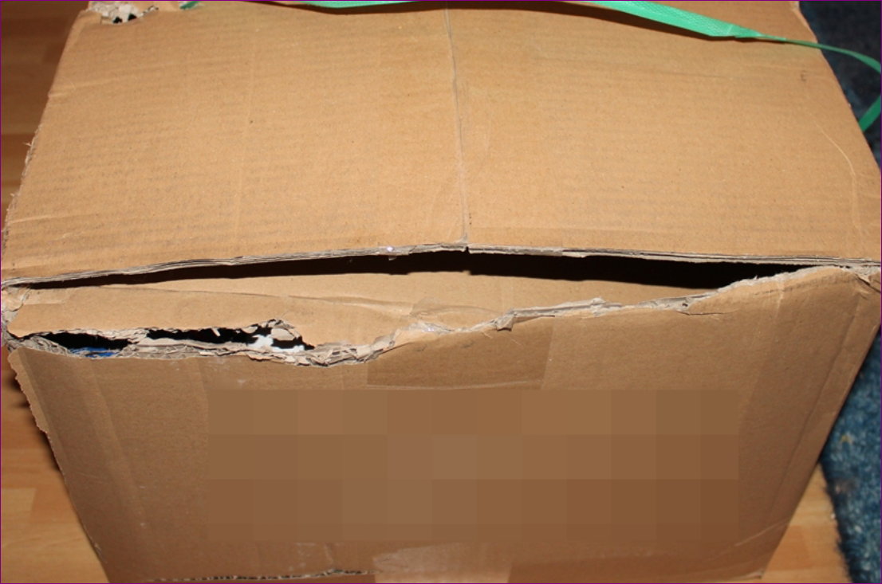
Qul

Quelle: ISB-Arbeitskreis 2014-2017
M 6

Aufkleber auf der Palette

EMPFÄNGER/SHIP TO
Kundenreferenz:
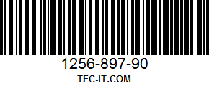

Blue Design GmbH
Breite Straße 13
53111Bonn

Frankatur:
Frei Haus

Packstücke:
1 Palette, 29 Kartons

Gewicht:
427 kg
M 7
Etiketten der Kartons
20 x
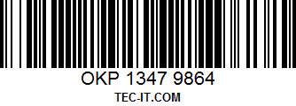
Office Kopierpapier
5 Pack à 500 Blatt
80 g/m², weiß
5 x
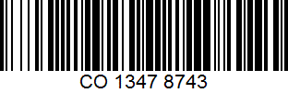
Casimir Ordner, 80 mm,
20 Stück, schwarz

Etiketten für Kartons:

4 x
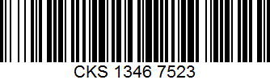
Casimir Klebestifte,
40 g, 25 Stück

M 8
Bestellung

Blue Design GmbH, Breite Straße 13, 53111Bonn
__________________________________________________________________
Blue Design GmbH, Breite Straße 13, 53111 Bonn
Müller Büroservice GmbH
Sulzbacher Straße 61
90489 Nürnberg

Bestellung
Bestellnummer: B4 8965276
Bestelldatum: 08.05.2020
Lieferdatum: sofort
Aufgrund Ihrer Allgemeinen Geschäftsbedingungen bestellen wir:
Pos. | Art. Nr. | Art. Bezeichnung | Menge | ME | Einzelpreis | Rabatt | Gesamtpreis
1 | 1346 7523 | Casimir Klebestift | 100 | Stück | 0,99 |  | 99,00
2 | 1350 8743 | Casimir Ordner, 80 mm (blau) | 100 | Stück | 3,29 |  | 329,00
3 | 1347 9864 | Office Kopierpapier, | 50 | Paket | 1,99 |  | 99,50

________________________________________________________________________________________________________________
Blue Design GmbH Eingetragen beim Amtsgericht Bankverbindung:
Breite Straße 13 Bonn HRB 5789 IBAN
53111 Bonn Geschäftsführerin: BIC
M 9
Lieferschein

Müller Büroservice GmbH
_______________________________________________________________________________
Müller Büroservice GmbH, Sulzbacher Str. 61, 90489 Nürnberg
Großhandel für Bürobedarf
Bau- und Gartencenter Mönchhausen GmbH Telefon: 0911 81342-0
Breite Straße 113 Telefax: 0911 81342-67
53111 Bonn E-Mail: müller@büroservice.de

Lieferschein 1256-17

Ihre Bestellnummer: B4 8965276
Ihr Bestelldatum: 08.05.2020
Lieferdatum: 09.05.2020
Lieferbedingung: frei Haus

_____________________________________________________________________________________________________________
Pos. Artikelnummer Artikelbezeichnung Menge VE
_____________________________________________________________________________________________________________
1 13479864 Office Kopierpapier 20 Kartons
2 13508743 Casimir Ordner, 80mm 5 Kartons
3 13467523 Casimir Klebestift, 40g 4 Packungen

_____________________________________________________________________________________________________________
Sitz der Gesellschaft: Eingetragenes Amtsgericht: Geschäftsführung:

Das Lernszenario orientiert sich im Wesentlichen an den Materialien „Berufssprache Deutsch – Fachlageristin/Fachlagerist“ des ISB München.
Die Materialien orientieren sich im Wesentlichen an den Materialien „Berufssprache Deutsch – Fachlageristin/Fachlagerist“ des ISB München.
http://www.berufssprache-deutsch.bayern.de/berufsausbildung/fachlageristin-fachlagerist/
http://www.berufssprache-deutsch.bayern.de/berufsausbildung/fachlageristin-fachlagerist/
§ 121 Absatz 1 Satz 1 BGB: unverzüglich bedeutet „ohne schuldhaftes Zögern“
In Anlehnung an: http://www.berufssprache-deutsch.bayern.de/berufsausbildung/fachlageristin-fachlagerist/
In Anlehnung an: http://www.berufssprache-deutsch.bayern.de/berufsausbildung/fachlageristin-fachlagerist/
In Anlehnung an: http://www.berufssprache-deutsch.bayern.de/berufsausbildung/fachlageristin-fachlagerist/
In Anlehnung an: http://www.berufssprache-deutsch.bayern.de/berufsausbildung/fachlageristin-fachlagerist/
In Anlehnung an: http://www.berufssprache-deutsch.bayern.de/berufsausbildung/fachlageristin-fachlagerist/
In Anlehnung an: http://www.berufssprache-deutsch.bayern.de/berufsausbildung/fachlageristin-fachlagerist/

